
103年度
校園性侵害性騷擾或性霸凌
處理實務案例研討會
實施計畫
主辦單位:教育部
承辦單位:國立清華大學性別平等教育委員會、學習科學研究所合辦
承辦計畫主持人:黃囇莉委員
承辦地點: 新竹市東區光復路二段101號教育館310視聽教室
聯絡人與聯絡電話: 鄭琬蓉 (03-5742626)
E-mail: gencom@my.nthu.edu.tw
中 華 民 國 103 年 9 月

壹、103年度校園性侵害性騷擾或性霸凌事件處理實務案例研討會實施計畫
- 計畫目標：以各級學校常發生之校園性侵害、性騷擾或性霸凌事件進行案例實務處理經驗分享及討論，協助學校人員釐清處理實務之疑義，強化學校人員實務處理知能，以有效達成相關事件之處理及教育目的，並加強學校對程序正義之認知。
- 主辦機關：教育部
- 承辦學校：國立清華大學
- 辦理時間:
(一)國中、小場次 103年10月04日(星期六)上午9:00-17:15
(二)高級中等學校場次 103年10月25日(星期六)上午9:00-17:15
(三)大專校院場次 103年11月01日(星期六)上午9:00-17:15
- 會議地點: 國立清華大學教育館310會議室(新竹市東區光復路二段101號)
- 課程規劃: 專業課程、案例報告及回應研討、綜合座談。(請參閱貳之一:國中、小場次議程、貳之二:高級中學場次議程、貳之三:大專校院場次議程)
- 參加場次與人員:
(一)大專校院、高級中等學校及國中小各1場次（共3場）。
(二)參加人員：學校性別平等教育委員會業務承辦人員、性平會及相關委員會委員為主每校4人以內。受訓學員人數每場以150名為原則，依薦送報名順序，額滿為止。
(三)大專校院及高級中等學校場次由學校自行薦送報名；國中、小場次由直轄市政府教育局及各地方政府薦派（5都及桃園縣各薦派8名，其他地方政府各薦派5名、各國立小學每校2名）。
- 交通資訊:
(一) 搭火車至新竹火車站
1. 台鐵時刻表http://twtraffic.tra.gov.tw/twrail/
※ 南下建議搭乘505或107車次(抵達時間為07:53、08:11)；北上建議搭乘502、472、1170或2304車次(抵達時間為07:41、07:19、07:48、 08:10
2. 搭乘本校接駁車:
本校於新竹火車站出站口備有接駁專車(元慶通運)，於當日上午8:25準時發車，歡迎搭乘(車程約15分鐘)。並於座談會結束後，於17:30專車返回新竹火車站。
3. 自行前往，逾時或未搭乘接駁專車者，請參閱附件一:國立清華大學交通訊息
(二) 搭高鐵至新竹高鐵站
1. 高鐵時刻表http://www.thsrc.com.tw/index.html
※北上建議搭乘車次604 (抵達時間08:02)；南下建議搭乘1611或613車次(抵達時間為07:49、08:08)
2. 搭乘本校接駁車:
本校於高鐵新竹站4號出口處備有接駁專車(元慶通運)，於當日上午8:15準時發車，歡迎搭乘(車程約20~25分鐘)。並於座談會結束後，於17:30發車返回高鐵新竹站。
3. 自行前往、逾時或未搭乘接駁專車者，請參閱附件一:國立清華大學交通訊息
- 報名事項：為強化工作效率，一律採線上報名。
(一)報名時間：即日起至103年09月29日(一)上午12:00止。
(二)報名網址：http://gencom.web.nthu.edu.tw/files/85-1099-136.php
(三)報名結果將於103年09月30日(二)中午12:00前統一以E-MAIL通知。
(四)聯絡人：國立清華大學/性別平等教育委員會/鄭琬蓉助理
(TEL: 03-5742626；Fax：03-5745473；e-mail:gencom@my.nthu.edu.tw)
- 全程參與本會議者，於會後發予研習證書；具公務人員資格者，給予7小時公務人員終身學習時數認證。
- 為響應環保節能，請與會者自備環保杯、環保餐具。
- 新竹觀光資訊
本校地理位置鄰近十八尖山、新竹市立動物園、玻璃工藝博物館以及新竹世博台灣館，如您欲一覽竹塹風光，請洽新竹市政府城市行銷處http://dep-tourism.hccg.gov.tw/查詢相關住宿及旅遊資訊。
十四、其他附件:意見回饋表(附件二、附件三、附件四)、會場位置圖(附件五)、高鐵接駁車國光客運1782時刻表暨路線圖(附件六)
貳之一、103年度校園性侵害性騷擾或性霸凌事件處理實務案例研討會會議議程
◆日期:103年10月04日(星期六)<國中、小場次 > ◆地點:國立清華大學教育館310室
時間 | 主題 | 主講人/主持人
08:30-09:00 | 報到 | 工作人員
09:00-09:15  (15’) | 開幕式 | 教育部長官  國立清華大學長官
09:15-10:45  (90’) | 專題演講:  校園性別平等教育推動現狀  與性別正義實踐 | 主持人: 謝小芩 學務長  (國立清華大學學務處暨學習科學研究所)  主講人: 楊心蕙 校長  (台灣性別平等教育協會暨桃園縣、新北市與  基隆市性別平等教育委員會)
10:45-11:00 | 休 息
11:00-12:00  (60’) | 案例研討(一)  老師，你知道迷途知返嗎？ | 主持人: 蘇安仲 教授  (國立清華大學化學工程學系)  報告人: 沈宜純 校長  (高雄市鳳山區曹公國小)  回應人: 賴文珍 主任  (勵馨基金會北區桃園服務中心)
11:00-12:00  (60’) | 開放討論
12:00-13:00 | 午 餐
13:00-14:00  (60’) | 案例研討(二)  熟女與少男：國中師對生性騷擾 | 主持人: 蘇安仲 教授  (國立清華大學化學工程學系)  報告人: 林久玲 老師  (臺北城市科技大學通識教育中心)  回應人: 陳莉榛 教授  (東南科技大學通識中心暨新北市諮商  心理師公會)
13:00-14:00  (60’) | 開放討論
14:00-15:00  (60’) | 案例研討(三)  特殊生的性平事件也特殊嗎？ | 主持人: 蕭嫣嫣 教授  (國立清華大學外國語文學系)  報告人: 蔡佳玲 主任  (私立長榮高級中學諮商中心)  回應人: 張萍 主任  (人本教育文教基金會南部辦公室)
14:00-15:00  (60’) | 開放討論
15:00-15:15 | 休 息
15:15-16:15  (60’) | 案例研討(四)  特殊生的性平事件  需要特殊處理嗎？ | 主持人: 蕭嫣嫣 教授  (國立清華大學外國語文學系)  報告人: 蔡佳玲 主任輔導教師  (私立長榮高級中學諮商中心)  回應人: 張萍 主任  (人本教育文教基金會南部辦公室)
15:15-16:15  (60’) | 開放討論
16:15-17:15  (60’) | 綜合座談 | 主持人: 教育部國民及學前教育署長官  與談人: 黃囇莉 教授  (國立清華大學學習科學研究所)  與談人: 蔡佳玲 主任輔導教師  (私立長榮高級中學諮商中心)  與談人: 張萍 主任  (人本教育文教基金會南部辦公室)
17:15 | 賦 歸
貳之二、103年度校園性侵害性騷擾或性霸凌事件處理實務案例研討會會議議程
◆日期:103年10月25日(週六)<高級中等學校場次> ◆地點:國立清華大學教育館310室
時間 | 主題 | 主講人/主持人
08:30-09:00 | 報到 | 工作人員
09:00-09:15  (15’) | 開幕式 | 教育部長官  國立清華大學長官
09:15-10:45  (90’) | 專題演講:  處理高級中等學校校園性侵害  性騷擾或性霸凌事件  實務案例經驗分享 | 主持人: 黃囇莉 教授  (國立清華大學學習科學研究所)  主講人: 張其清 主任輔導教師  (新北高級工業職業學校輔導室)
10:45-11:00 | 休 息
11:00-12:00  (60’) | 案例研討(一)  網路花心老師  是真實的還是虛擬的？ | 主持人: 蘇安仲 教授  (國立清華大學化學工程學系教授)  報告人: 陳文玲 輔導老師  (國立桃園高級農工職業學校輔導室)
11:00-12:00  (60’) | 開放討論
12:00-13:00 | 午 餐
13:00-14:00  (60’) | 案例研討(二)  特殊生的師生性騷擾 | 主持人: 許安邦 委員  (國立清華大學總務處)  報告人: 王素闌 老師  (大華科技大學軍訓室)  回應人: 陳莉榛 教授/理事長  (東南科技大學通識中心暨  新北市諮商心理師公會)
13:00-14:00  (60’) | 開放討論
14:00-15:00  (60’) | 案例研討(三)  性愛糾葛：網路性騷擾 | 主持人: 許安邦 委員  (國立清華大學總務處)  報告人: 黃美玲 主任  (臺北市立松山工農輔導室)  回應人: 陳莉榛 教授  (東南科技大學通識中心暨  新北市諮商心理師公會)
14:00-15:00  (60’) | 開放討論
15:00-15:15 | 休 息
15:15-16:15  (60’) | 案例研討(四)  性騷擾的認定  受調查程序影響嗎？ | 主持人: 蕭嫣嫣 教授  (國立清華大學外國語文學系)  報告人: 陳隆天 律師  (牛津法律事務所律師)  回應人: 陳文玲 輔導老師  (國立桃園高級農工職業學校輔導室)
15:15-16:15  (60’) | 開放討論
16:15-17:15  (60’) | 綜合座談 | 主持人: 教育部國民及學前教育署長官  與談人: 黃囇莉 教授  (國立清華大學學習科學研究所)  與談人: 張其清 主任輔導教師  (新北高級工業職業學校輔導室)  與談人: 陳文玲 輔導老師  (國立桃園高級農工職業學校輔導室)
17:15 | 賦 歸
貳之三、103年度校園性侵害性騷擾或性霸凌事件處理實務案例研討會會議議程
◆日期:103年11月01日(星期六) <大專校院場次 > ◆地點:國立清華大學教育館310室
時間 | 主題 | 主講人/主持人
08:30-09:00 | 報到 | 工作人員
09:00-09:15  (15’) | 開幕式 | 教育部長官  國立清華大學長官
09:15-10:45  (90’) | 專題演講:  大專校院推動性別平等教育現況及校園性別事件案例分析 | 主持人: 焦興鎧 研究員  (中央研究院歐美研究所)  主講人: 呂明蓁 助理教授  (國立臺南大學教育學系)
10:45-11:00 | 休 息
11:00-12:00  (60’) | 案例研討(一)  精障生可免除  性騷擾中的認定嗎？ | 主持人: 蘇安仲 教授  (國立清華大學化學工程學系)  報告人: 楊慧雯 小姐  (亞東技術學院學生事務處課外活動組)  回應人: 陳莉榛 教授  (東南科技大學通識中心暨  新北市諮商心理師公會)
11:00-12:00  (60’) | 開放討論
12:00-13:00 | 午 餐
13:00-14:00  (60’) | 案例研討(二)  仙人跳？跨校生生疑似性侵 | 主持人: 蕭嫣嫣 教授  (國立清華大學外國語文學系)  報告人: 楊季華 老師  (靜宜大學研發處學術暨校務發展組)  回應人: 羅燦煐 教授  (世新大學性別研究所)
13:00-14:00  (60’) | 開放討論
14:00-15:00  (60’) | 案例研討(三)  生生間網路性騷申復案 | 主持人: 林昀嫺 副教授  (國立清華大學科技法律研究所)  報告人: 蕭昭君 副教授  (國立東華大學課程設計與潛能開發學系)  回應人: 呂明蓁 助理教授  (國立臺南大學教育學系)
14:00-15:00  (60’) | 開放討論
15:00-15:15 | 休 息
15:15-16:15  (60’) | 案例研討(四)  網路霸凌與性騷擾 | 主持人: 蕭昭君 副教授  (國立東華大學課程設計與潛能開發學系)  報告人: 黃囇莉 教授  (國立清華大學學習科學研究所)  回應人: 羅燦煐 教授  (世新大學性別研究所)
15:15-16:15  (60’) | 開放討論
16:15-17:15  (60’) | 綜合座談 | 主持人：柯今尉 科長  (教育部學生事務及特殊教育司性別平等教育  及學生輔導科)  與談人: 黃囇莉 教授  (國立清華大學學習科學研究所)  與談人: 羅燦煐 教授  (世新大學性別研究所)  與談人: 蕭昭君 副教授  (國立東華大學課程設計與潛能開發學系)
17:15 | 賦 歸
附件 一
國立清華大學交通資訊
台灣高鐵 | 請於高鐵新竹站下車，下車後可轉搭其他交通工具，如國光客運或者計程車。 |  |  | 台灣高鐵網站
台灣高鐵 | 國光  客運 | 如欲搭乘「高鐵新竹站國光客運」，可由一樓大廳  4號出口，前往2號公車月台搭車，沿途停靠  新瓦屋(客家園區)=>交通大學=>清華大學(文教  新村，於清大光復路大門附近)=>馬偕醫院=>  二分局(東光路口)=>東門市場，每小時約1班  車 。全票票價約23~26元(依國光客運公佈為準)。 |  | ※國光客運原計畫停辦，  103年7月1日起續辦3個月，搭乘前請務必先詢問國光客運0800-010-138。  詳細班車時刻及路線圖如後附。
台灣高鐵 | 計程車 | 高鐵新竹站→清華大學門口，車資約200~300元 |  | 紅帥計程車行(03-5713333)  竹大計程車行 (03-5327788)
火車 | 西部幹線新竹站下車，下車後需轉搭其他交通工具(如新竹客運公車或者計程車)。 |  |  | 台灣鐵路管理局
火車 | 新竹市  公車 | 新竹客運公車號碼：  1路（約每10-15分鐘一班）  2路（約1小時一班）  ◎搭乘地點：民族路，SOGO百貨旁邊  ◎下車地點︰清華大學站  (搭乘時間約20分鐘，即可抵達清華大學校門口) |  | 新竹客運
火車 | 計程車 | 火車站→清華大學門口，車資約150~200元  （若未跳錶，上車前請先與司機議價） |  | 紅帥計程車行(03-5713333)  竹大計程車行 (03-5327788)
公民營  客運 | 下交流道後之下車站（於交流道口或清華大學門口），請先洽詢各客運公司。 |  | 新竹<=>台北 | 亞聯客運(行駛北二高路線)
公民營  客運 |  |  | 新竹<=>台北 | 新竹三重客運聯營
公民營  客運 |  |  | 新竹<=>台北 | 國光客運
公民營  客運 |  |  | 新竹<=>台北 | 飛狗巴士
公民營  客運 |  |  | 新竹<=>台北 | 豪泰客運
公民營  客運 |  |  | 新竹<=>台北 | 統聯客運
公民營  客運 |  |  | 新竹<=>台北 | 阿羅哈客運
公民營  客運 |  |  | 新竹<=>台中 | 新竹台中客運聯營
自行開車  (請參考下方附圖) | 國道路線：  ※ 中山高二側引道與光復路、公道五路並未直接連結南下欲由光復路下交流道者，請先由公道五出口接引道。  ※ 因校內停車空間有限，亦可將車輛停放於本校對面之「赤土崎停車場」。
自行開車  (請參考下方附圖)
  由中南部  北上車輛 | 由95A新竹交流道下，左轉接光復路後直行，由本校光復路大門進校園。
  由北部  南下車輛 | 由95A 公道五匣道下交流道，選擇右方往公道五路出口，沿公道五路直行至建中路口(鄰近中油油庫)左轉，沿建中路直行至底(光復中學)再左轉光復路，可將汽車停放於「赤土崎停車場」，再步行至本校，或由本校光復路大門進入校園。

附圖: 國立清華大學交通路線圖
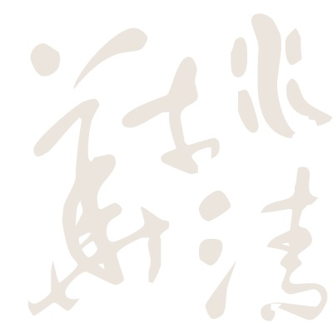
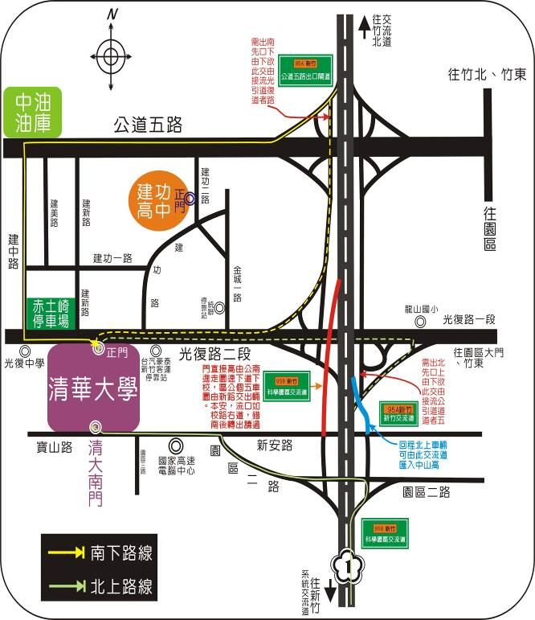

103年度校園性侵害性騷擾或性霸凌事件處理實務案例研討會
附件 二
意見回饋單_國、中小場次
親愛的性平夥伴，您好：
非常感謝您參與處理實務案例研討會之【國中、小】場次。在此先預祝您今日滿載而歸。為了解研討會辦理之成效，以作為日後規畫相關活動之參考，敬請惠予填答下列問卷；您的回饋將是促使下次活動更為周延妥善的動力，再次感謝您熱誠的參與以及寶貴的建議。
國立清華大學性別平等教育委員會 敬啟 103/09/01

壹、對實務案例研討會之回饋
主 題 | 很不滿意 | 不滿意 | 普通 | 滿意 | 很滿  意
1.專題演講:校園性別平等教育推動現狀與性別正義實  踐 | 1 | 2 | 3 | 4 | 5
2.案例研討(一):老師，你知道迷途知返嗎？ | 1 | 2 | 3 | 4 | 5
3.案例研討(二):熟女與少男：國中師對生性騷擾 | 1 | 2 | 3 | 4 | 5
4.案例研討(三):特殊生的性平事件也特殊嗎？ | 1 | 2 | 3 | 4 | 5
5.案例研討(四):特殊生的性平事件需要特殊處理嗎？ | 1 | 2 | 3 | 4 | 5
6.綜合座談 | 1 | 2 | 3 | 4 | 5
一、議程內容 (請圈選)
二、對議程之評語與建議
(一)議程內容之優點：
(二)改進之建議：
(三)若再舉辦有關之研討活動，您認為可探討哪些方面的議題：
- 對承辦單位行政服務滿意度之回饋
一、對承辦單位行政滿意度 (請圈選)
主 題 | 很不  滿意 | 不滿  意 | 普通 | 滿意 | 很滿  意
1.議程之安排 | 1 | 2 | 3 | 4 | 5
2.環境之安排(場地舒適度、清潔等) | 1 | 2 | 3 | 4 | 5
3.手冊之印製與準備 | 1 | 2 | 3 | 4 | 5
4.餐飲之安排 | 1 | 2 | 3 | 4 | 5
5.承辦單位整體服務態度 | 1 | 2 | 3 | 4 | 5
二、對承辦單位行政服務之評語與建議
(一)優點/特色：
(二)改進建議：

103年度校園性侵害性騷擾或性霸凌事件處理實務案例研討會
附件 三
意見回饋單_高級中等學校場次
親愛的性平夥伴，您好：
非常感謝您參與處理實務案例研討會之【高級中等學校】場次。在此先預祝您今日滿載而歸。為了解研討會辦理之成效，以作為日後規畫相關活動之參考，敬請惠予填答下列問卷；您的回饋將是促使下次活動更為周延妥善的動力，再次感謝您熱誠的參與以及寶貴的建議。
國立清華大學性別平等教育委員會 敬啟 103/09/01

壹、對實務案例研討會之回饋
主 題 | 很不滿意 | 不滿意 | 普通 | 滿意 | 很滿意
1.專題演講:處理高級中等學校校園性侵害性騷擾或性  霸凌事件實務案例經驗分享 | 1 | 2 | 3 | 4 | 5
2.案例研討(一):網路花心老師是真實的還是虛擬的？ | 1 | 2 | 3 | 4 | 5
3.案例研討(二):特殊生的師生性騷擾 | 1 | 2 | 3 | 4 | 5
4.案例研討(三):網路性騷擾 | 1 | 2 | 3 | 4 | 5
5.案例研討(四):性騷擾的認定受調查程序影響嗎？ | 1 | 2 | 3 | 4 | 5
6.綜合座談 | 1 | 2 | 3 | 4 | 5
一、議程內容 (請圈選)
二、對議程之評語與建議
(一)議程內容之優點：
(二)改進之建議：
(三)若再舉辦有關之研討活動，您認為可探討哪些方面的議題：
- 對承辦單位行政服務滿意度之回饋
主 題 | 很不  滿意 | 不滿  意 | 普通 | 滿意 | 很滿  意
1.議程之安排 | 1 | 2 | 3 | 4 | 5
2.環境之安排(場地舒適度、清潔等) | 1 | 2 | 3 | 4 | 5
3.手冊之印製與準備 | 1 | 2 | 3 | 4 | 5
4.餐飲之安排 | 1 | 2 | 3 | 4 | 5
5.承辦單位整體服務態度 | 1 | 2 | 3 | 4 | 5
一、對承辦單位行政滿意度 (請圈選)
二、對承辦單位行政服務之評語與建議
(一)優點/特色：
(二)改進建議：

附件 四
103年度校園性侵害性騷擾或性霸凌事件處理實務案例研討會
意見回饋單_大專校院場次
親愛的性平夥伴，您好：
非常感謝您參與處理實務案例研討會之【大專校院】場次。在此先預祝您今日滿載而歸。為了解研討會辦理之成效，以作為日後規畫相關活動之參考，敬請惠予填答下列問卷；您的回饋將是促使下次活動更為周延妥善的動力，再次感謝您熱誠的參與以及寶貴的建議。
國立清華大學性別平等教育委員會 敬啟 103/09/01

壹、對實務案例研討會之回饋
主 題 | 很不滿意 | 不滿意 | 普通 | 滿意 | 很滿意
1.專題演講:大專校院推動性別平等教育現況及校園性別  事件案例分析 | 1 | 2 | 3 | 4 | 5
2.案例研討(一):精障生可免除性騷擾中的認定嗎？ | 1 | 2 | 3 | 4 | 5
3.案例研討(二):仙人跳？跨校生生疑似性侵 | 1 | 2 | 3 | 4 | 5
4.案例研討(三):生生間網路性騷申復案 | 1 | 2 | 3 | 4 | 5
5.案例研討(四):網路霸凌與性騷擾 | 1 | 2 | 3 | 4 | 5
6.綜合座談 | 1 | 2 | 3 | 4 | 5
一、議程內容 (請圈選)
二、對議程之評語與建議
(一)議程內容之優點：
(二)改進之建議：
(三)若再舉辦有關之研討活動，您認為可探討哪些方面的議題：
- 對承辦單位行政服務滿意度之回饋
主 題 | 很不  滿意 | 不滿  意 | 普通 | 滿意 | 很滿  意
1.議程之安排 | 1 | 2 | 3 | 4 | 5
2.環境之安排(場地舒適度、清潔等) | 1 | 2 | 3 | 4 | 5
3.手冊之印製與準備 | 1 | 2 | 3 | 4 | 5
4.餐飲之安排 | 1 | 2 | 3 | 4 | 5
5.承辦單位整體服務態度 | 1 | 2 | 3 | 4 | 5
一、對承辦單位行政滿意度 (請圈選)
二、對承辦單位行政服務之評語與建議
(一)優點/特色：
(二)改進建議：

附件 五
國立清華大學教育館(310視聽教室)

※ 進入清大後直行，在大草坪國旗竿的路口右轉直走， 即可見到右手邊的一棟
三層樓高的建築物，此為教育館。本會議場地即位於該棟建築物之三樓310
視聽教室。

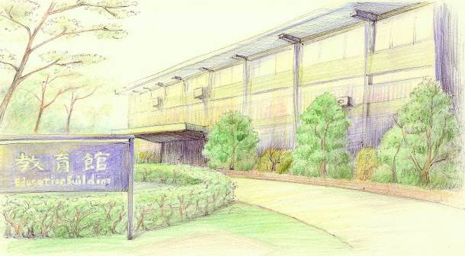

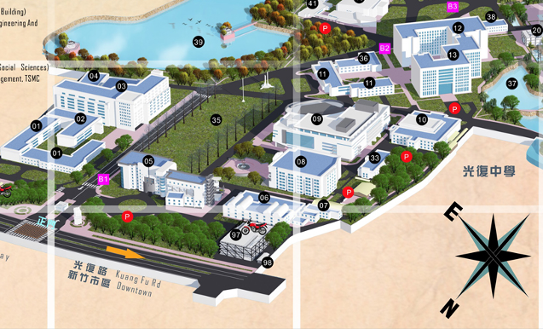

高鐵接駁車國光客運1782時刻表暨路線圖
附件 六
新竹高鐵站─東門市場(經由交大、清大) | 東門市場→新竹高鐵站(經由交大、清大)
[新竹高鐵站]發車時間  (約20分鐘可抵達清華大學站，票價23元，  可刷悠遊卡) | [東門市場]發車時間  (至清華大學:上車地點出校門後右轉天橋下乘車亭上車，約15-20分鐘，票價23元，可刷悠遊卡，約20分鐘可抵達新竹高鐵站。)
高鐵站發車時間  07:18  08:18  09:18  10:18  13:18  14:18  15:18  16:18  17:18  18:18  19:18  20:18 | 東門市場站發車時間  06:10  07:10  08:10  09:10  10:10  11:10  14:10  15:10  16:10  17:10  18:10  19:10

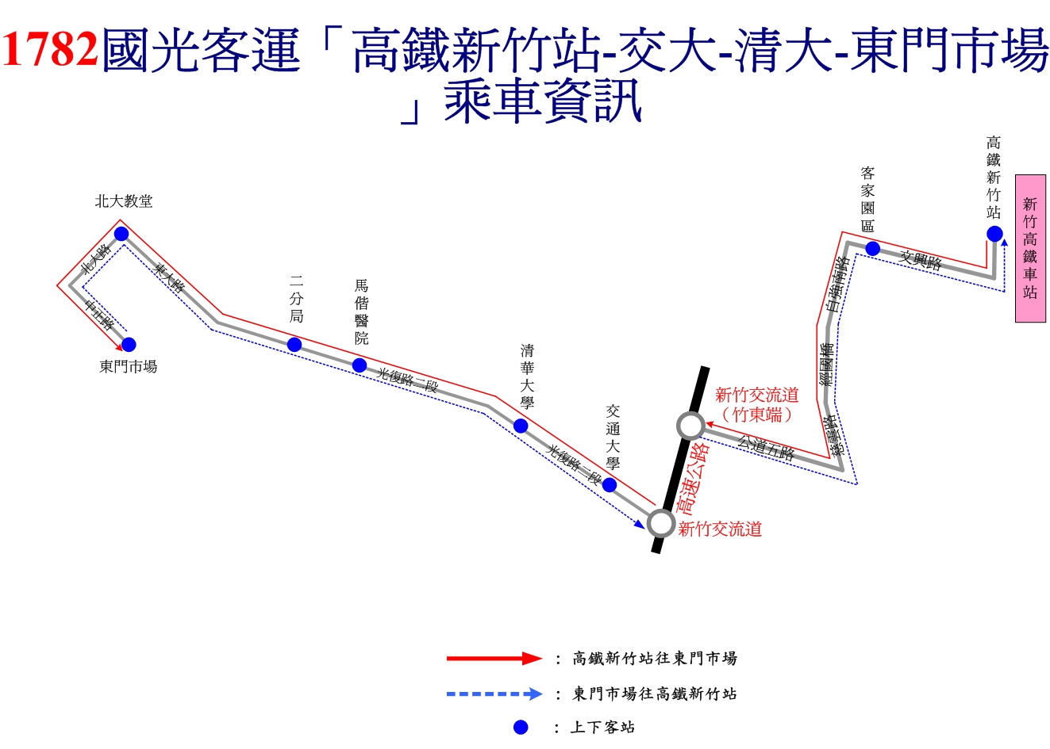
※ 國光客運接駁原計畫停辦，103年7月1日起續辦3個月，搭乘前請務必先詢問0800-010-138

